Pracownia systemów i urządzeń sieciowych
Temat: VLANy na przełącznikach i serwer DHCP na routerze
 | Imię i Nazwisko | klasa/grupa/ rok szk.
 | Ksawery Zelek | II TI / 4/4  2021/2022

POŁĄCZENIA URZĄDZEŃ BEZ PVID I VLANÓW

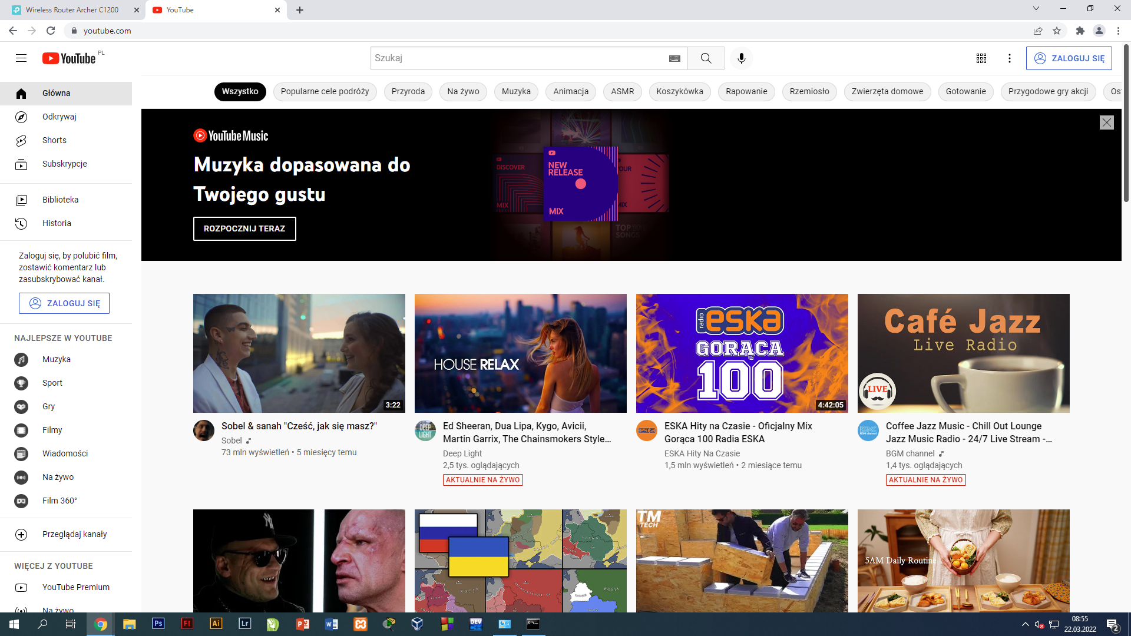
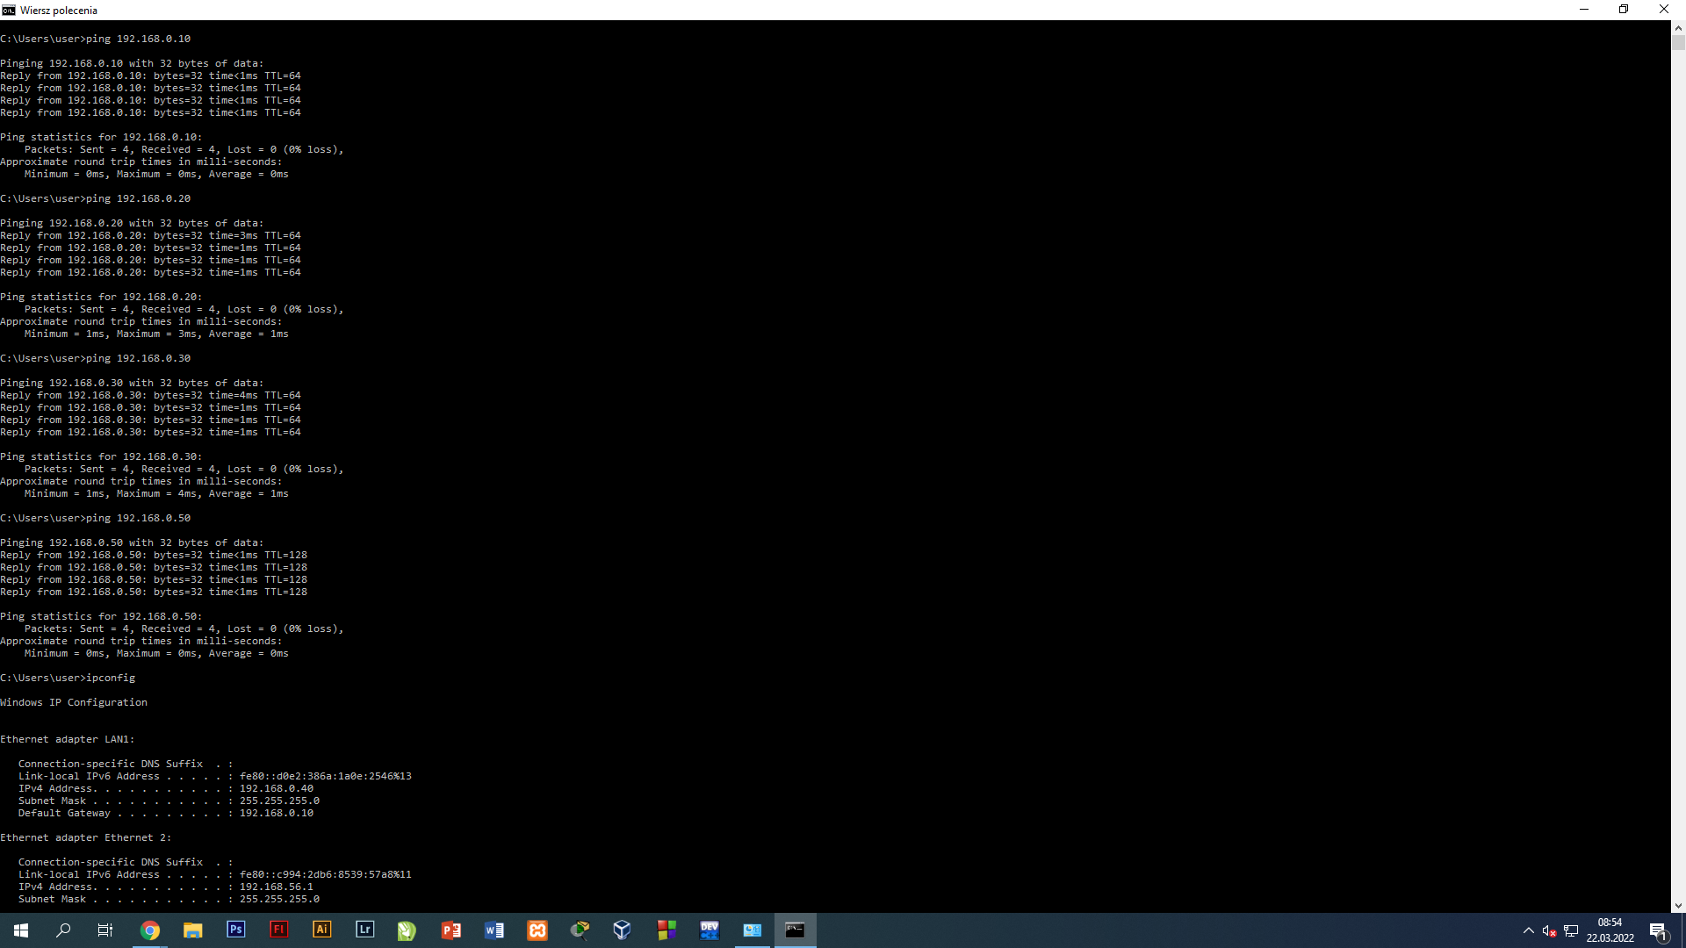
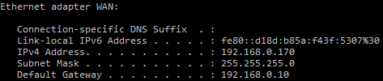
Połączenie S -> ST , S -> Router, Ipconfig i działanie Youtube
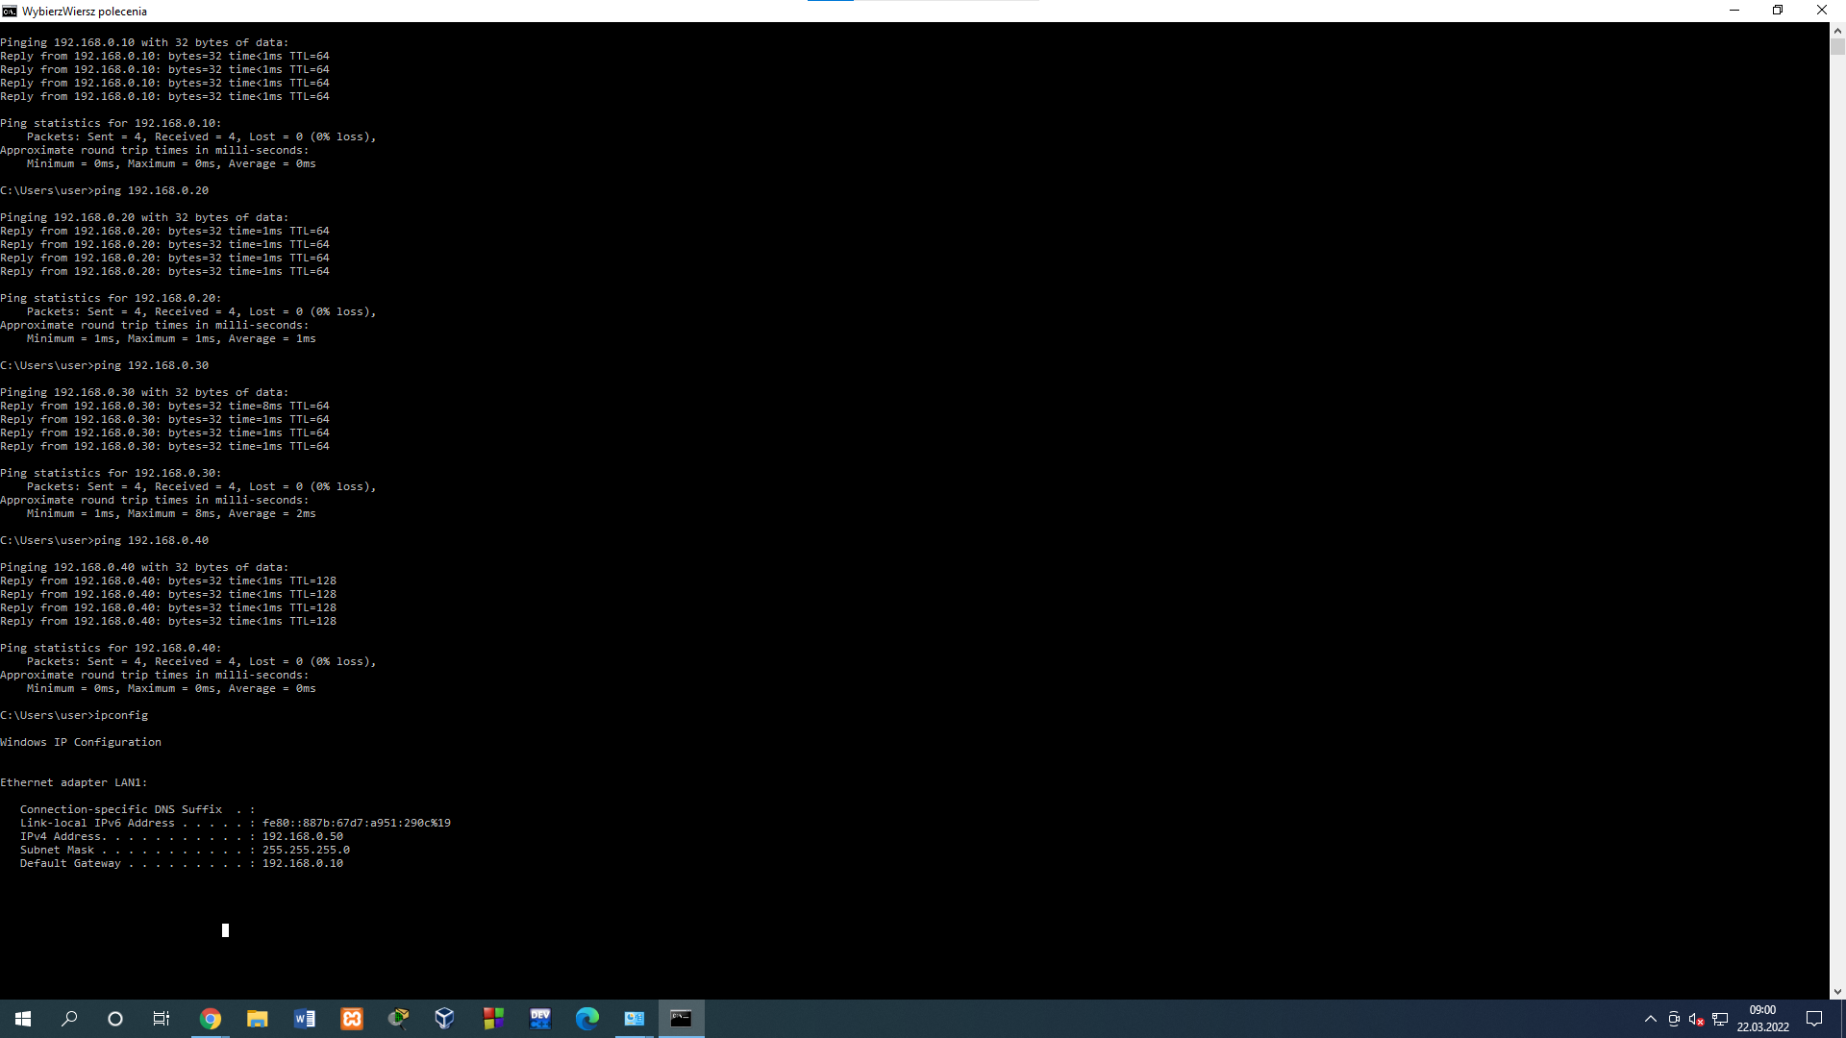
Połączenie ST -> S , ST -> Router, Ipconfig, działanie Youtube
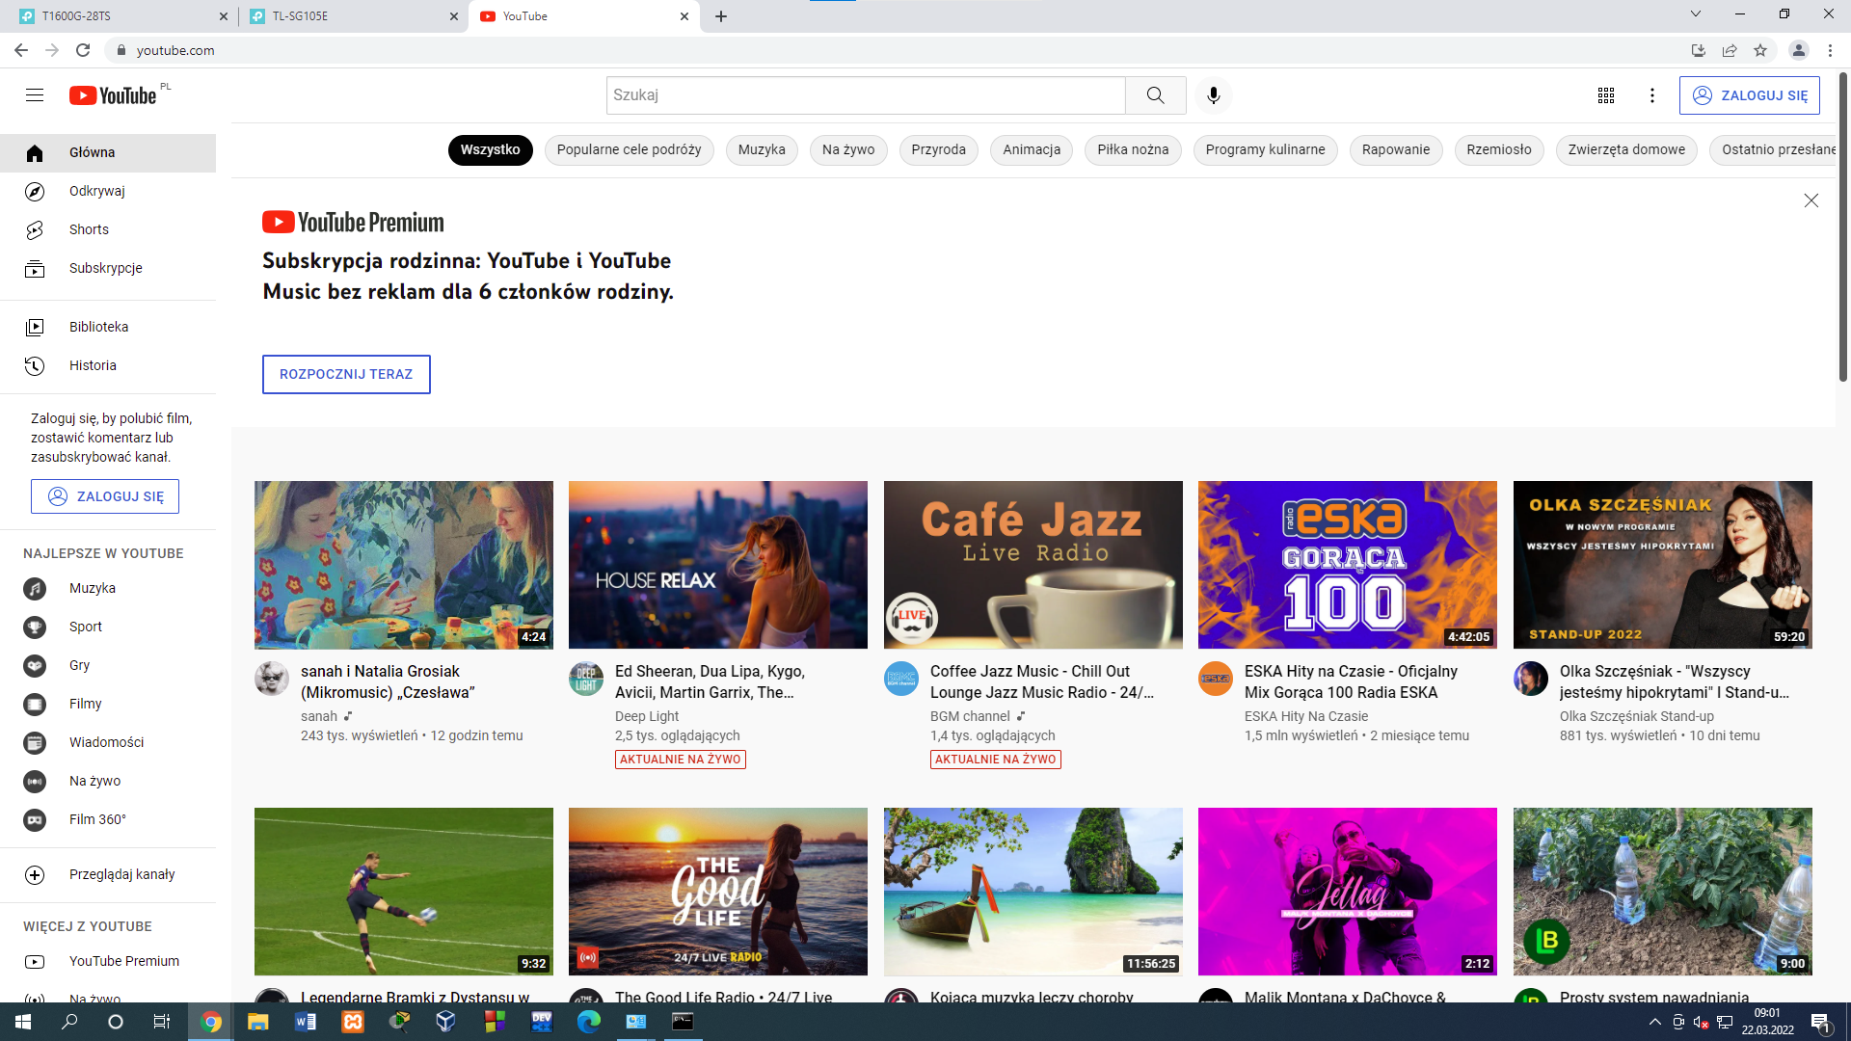

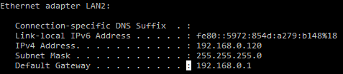

VLAN BEZ PVID

ST
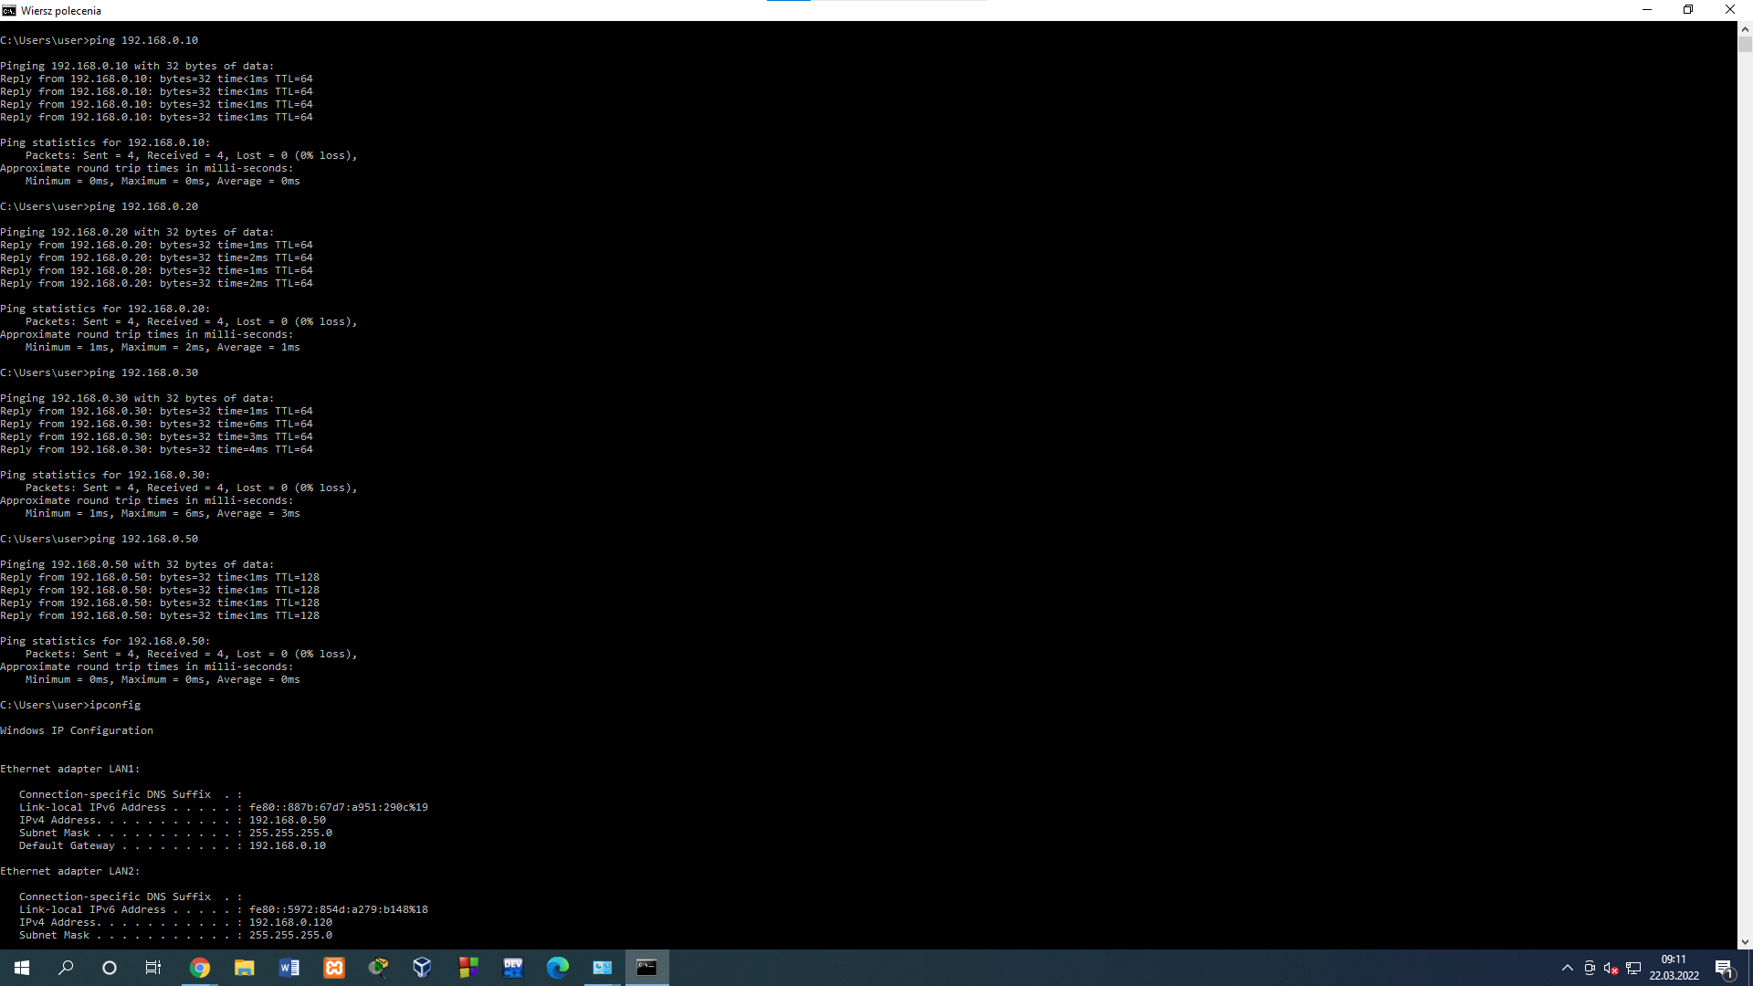



S
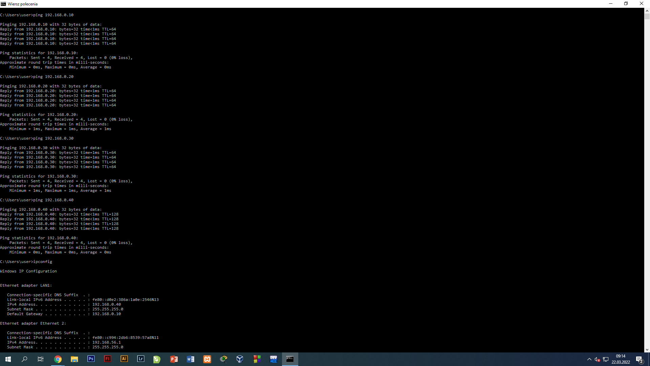



KONFIGURACJA VLANów
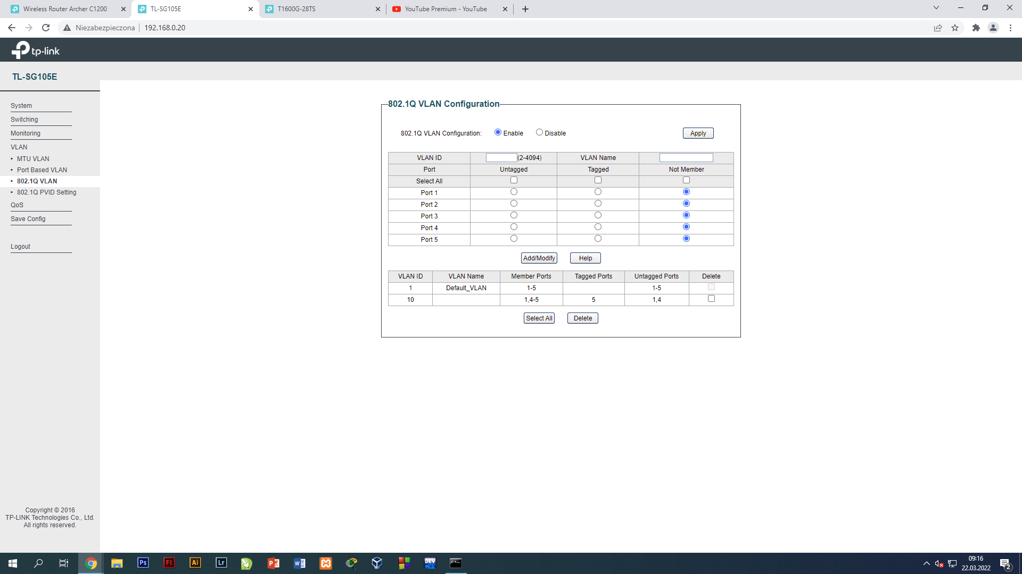
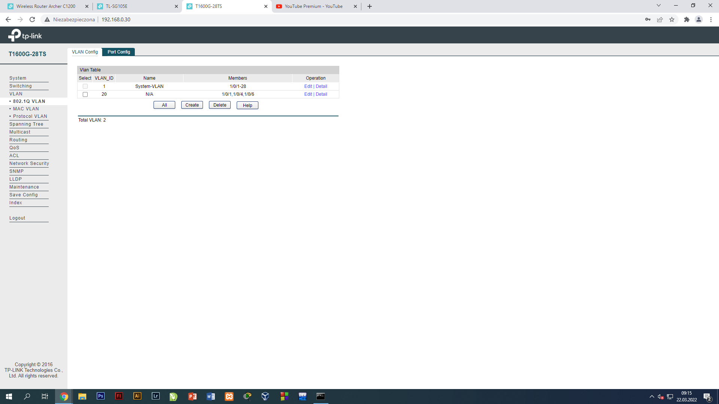

VLAN z PVID

ST
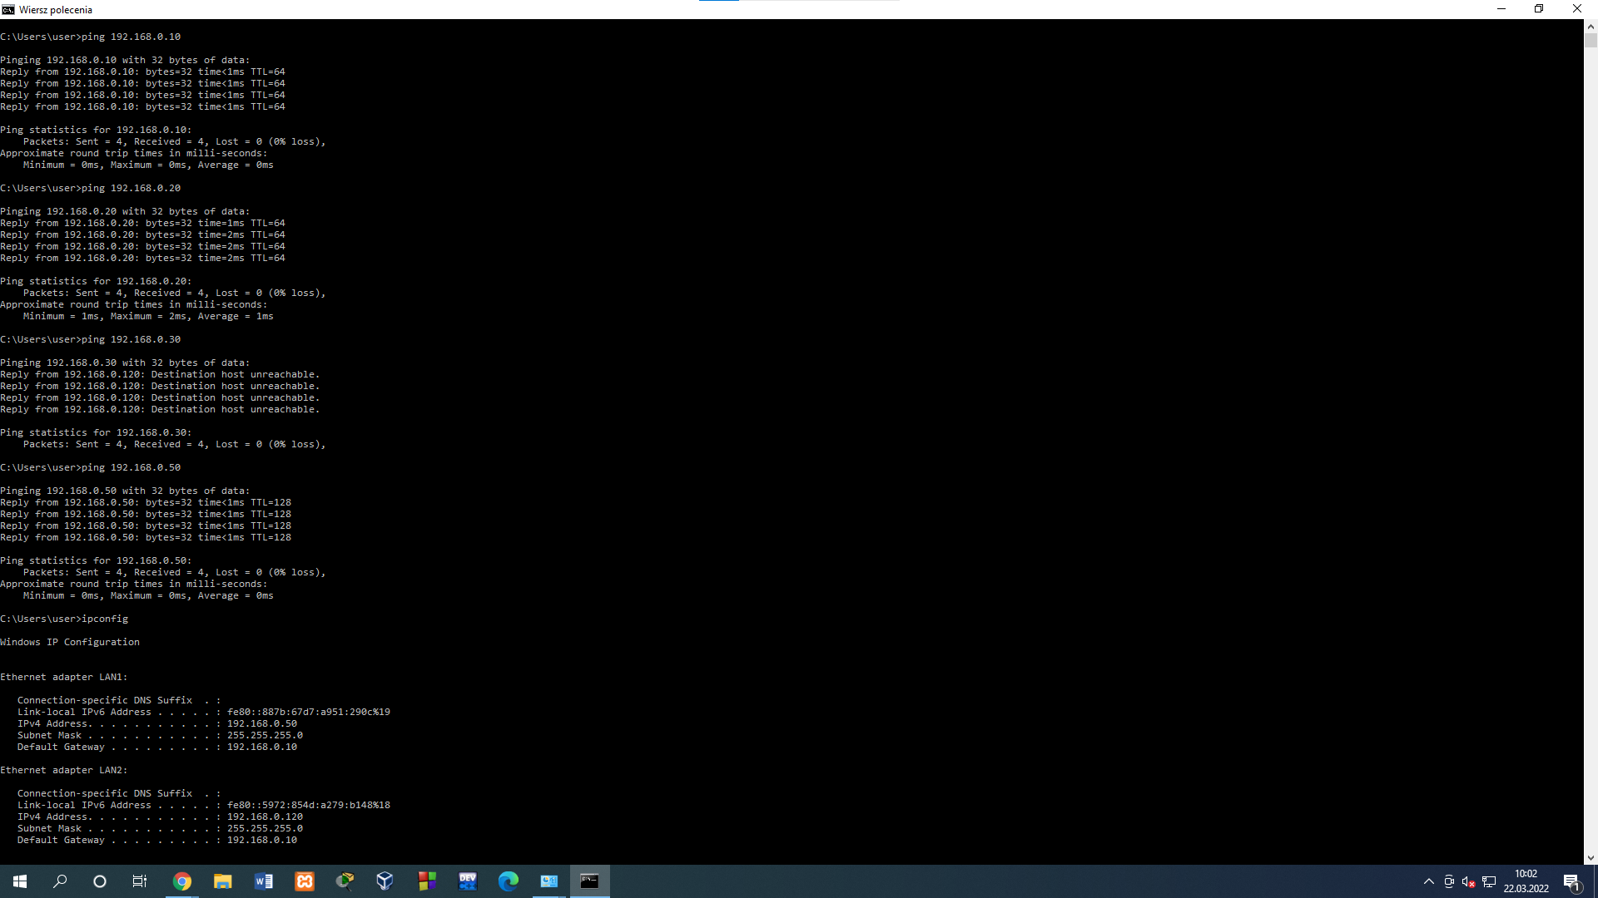

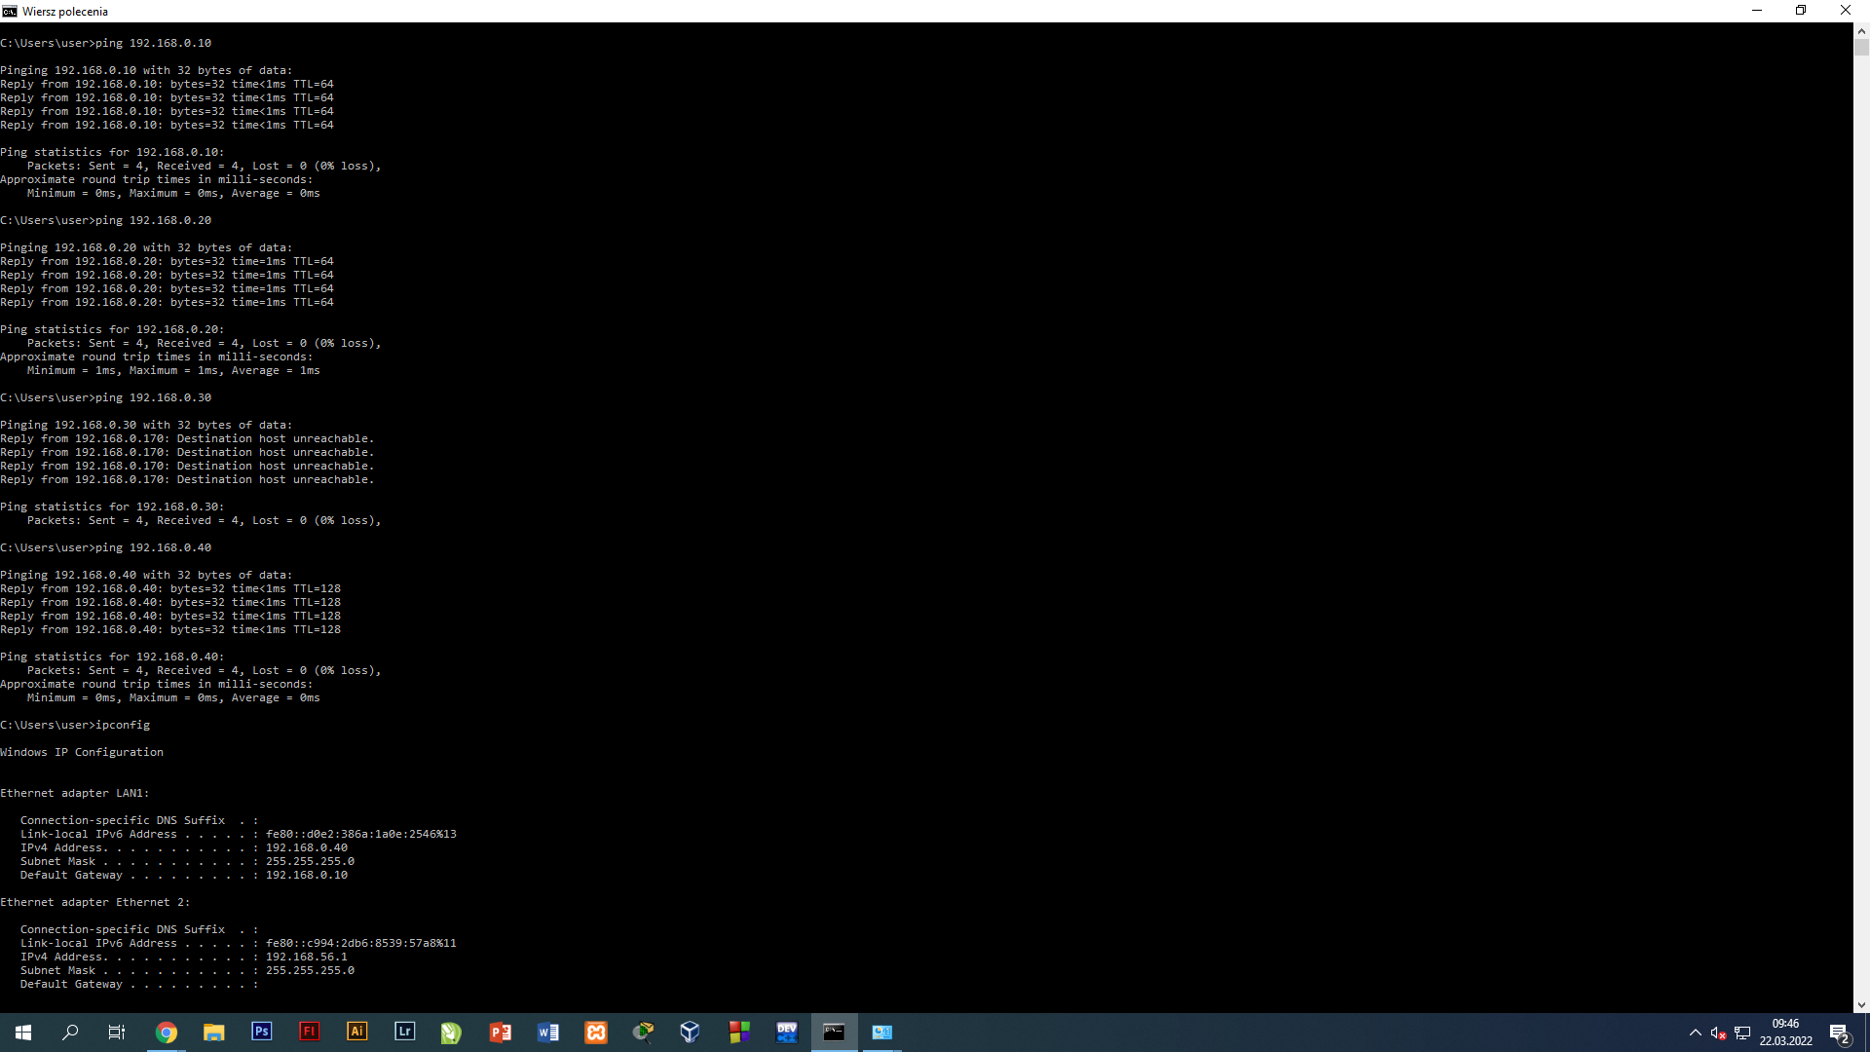
S

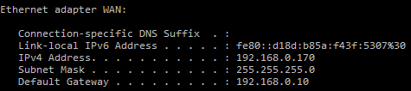
KONFIGURACJA NA PRZEŁĄCZNIKACH
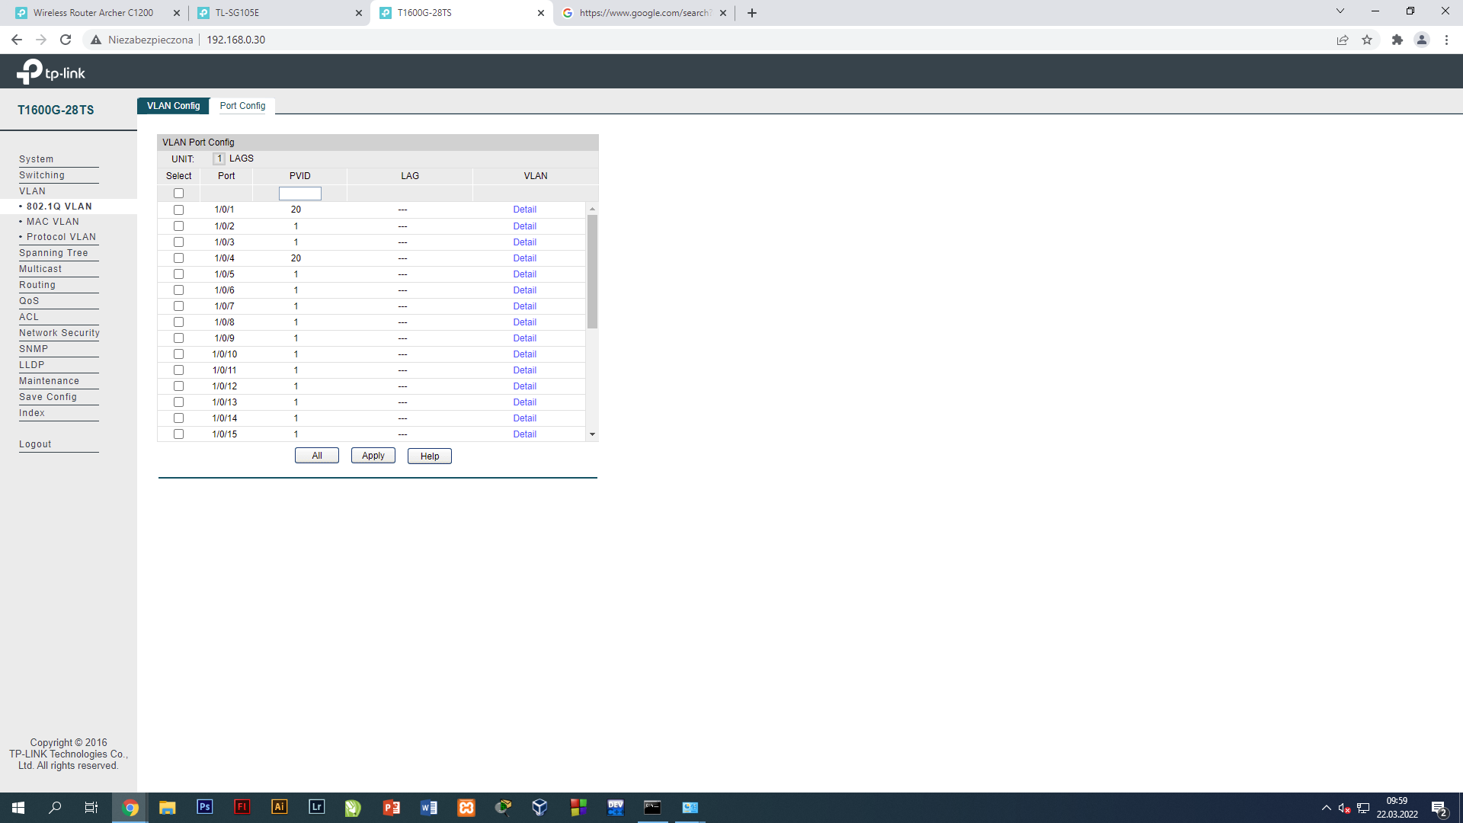
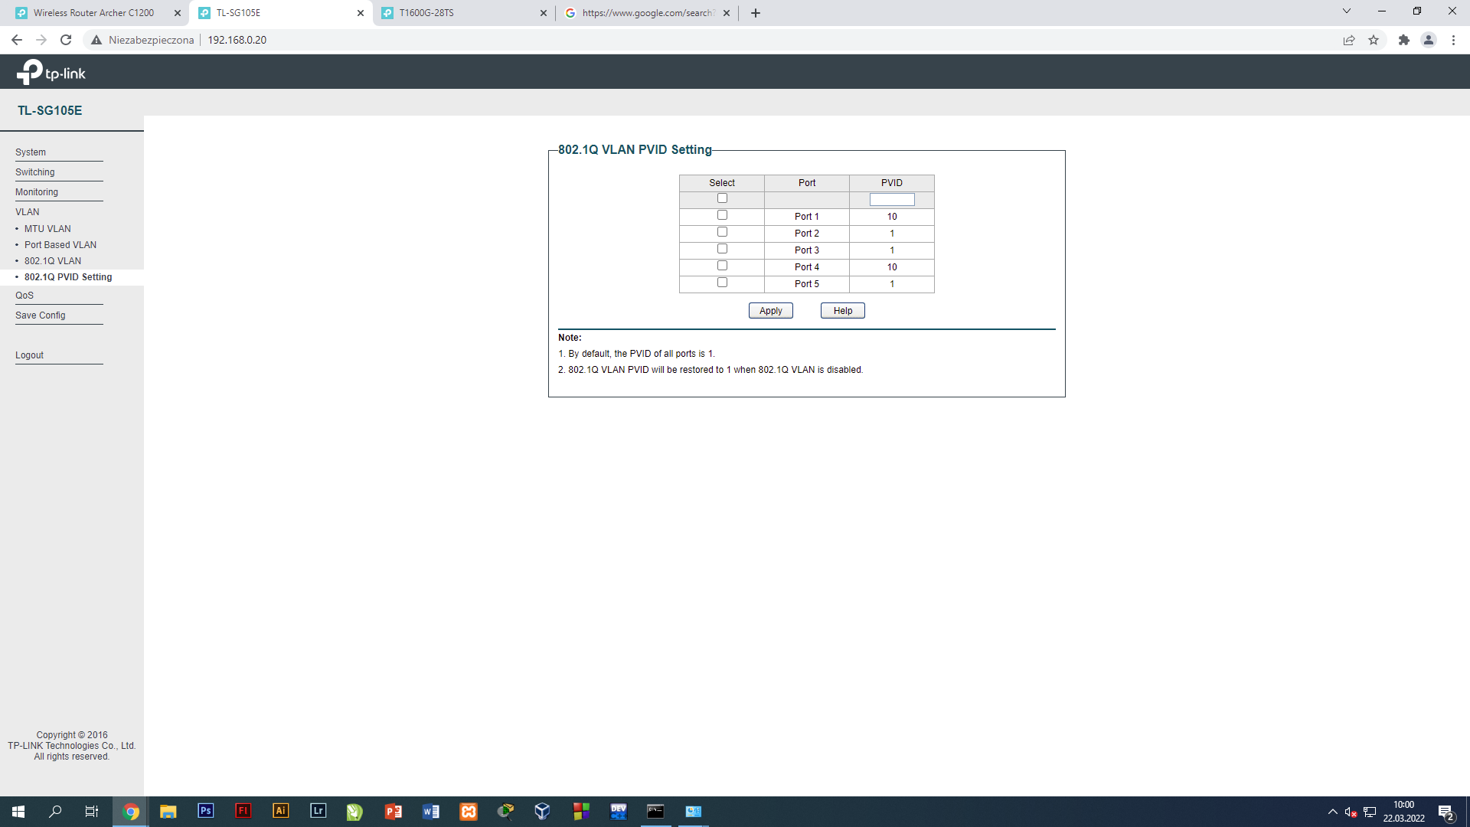
Jak chcemy mieć dostęp do internetu, to należy usunąć PVID 20 z 6 portu (1600)

REZERWACJA ADRESÓW DHCP

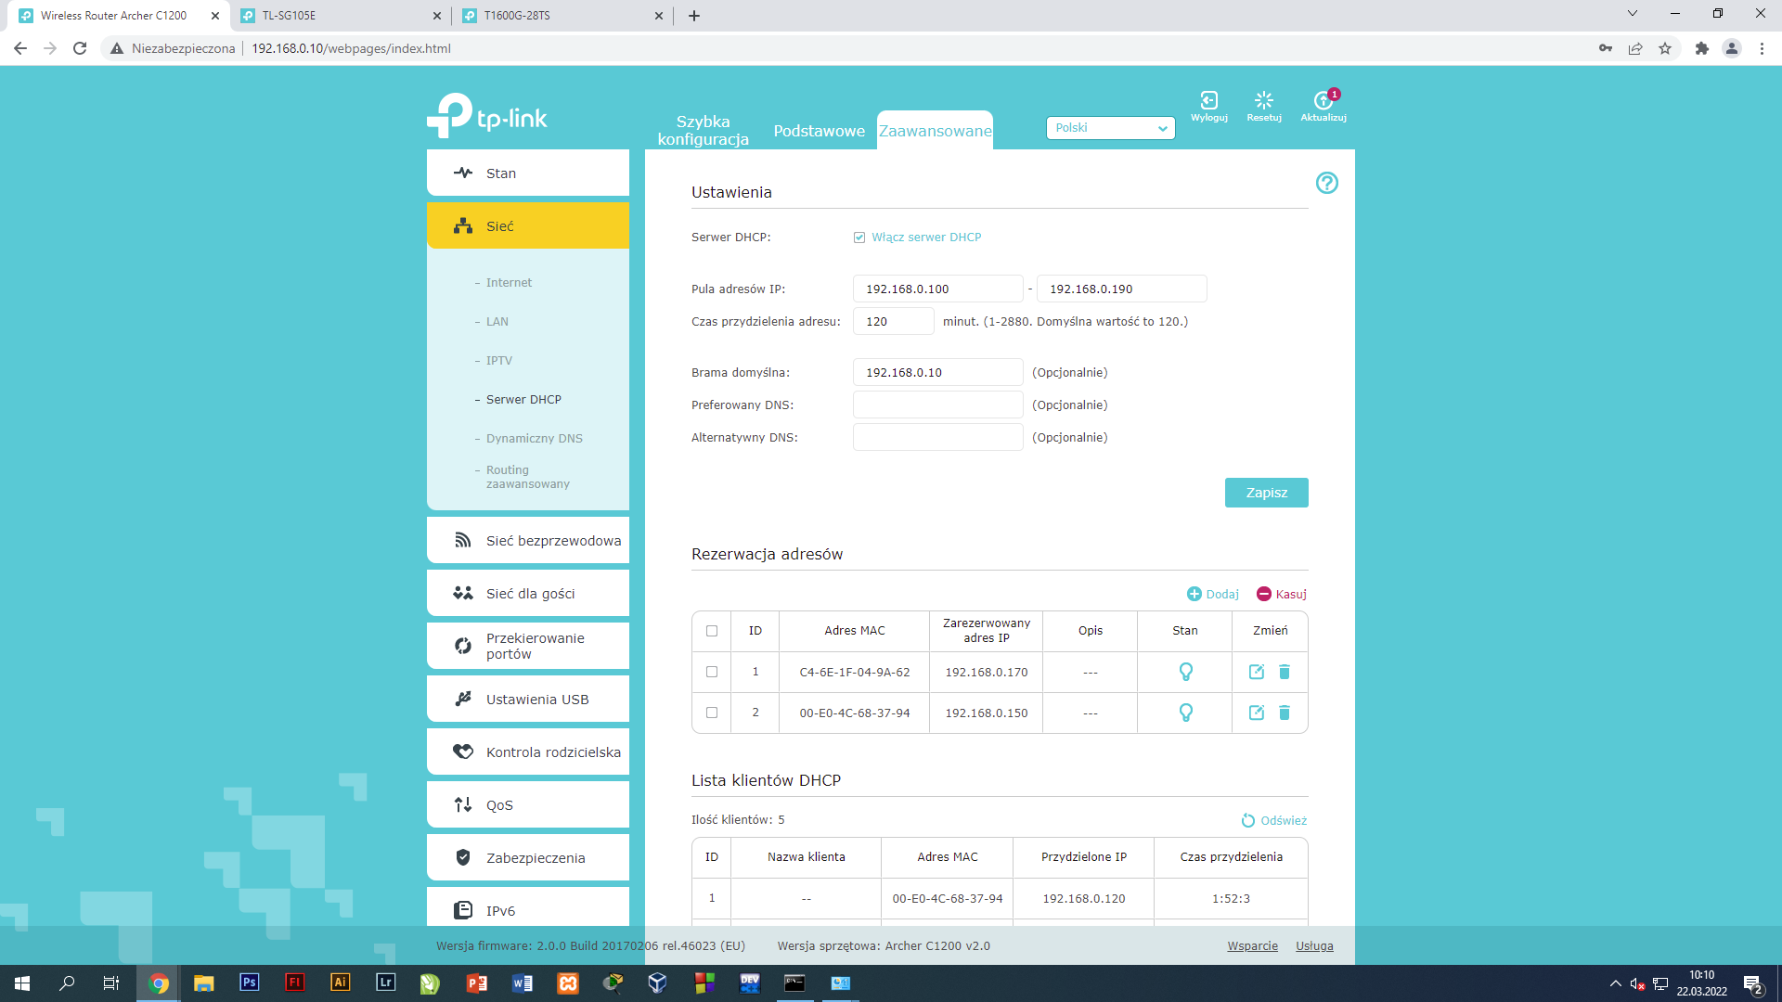

S

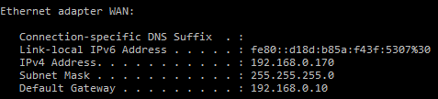

ST

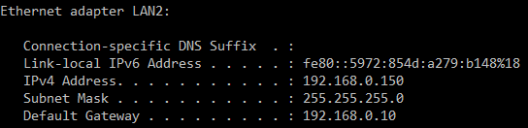

POŁĄCZENIE BEZPRZEWODOWE

USTAWIENIA SIECI BEZPRZEWODOWEJ
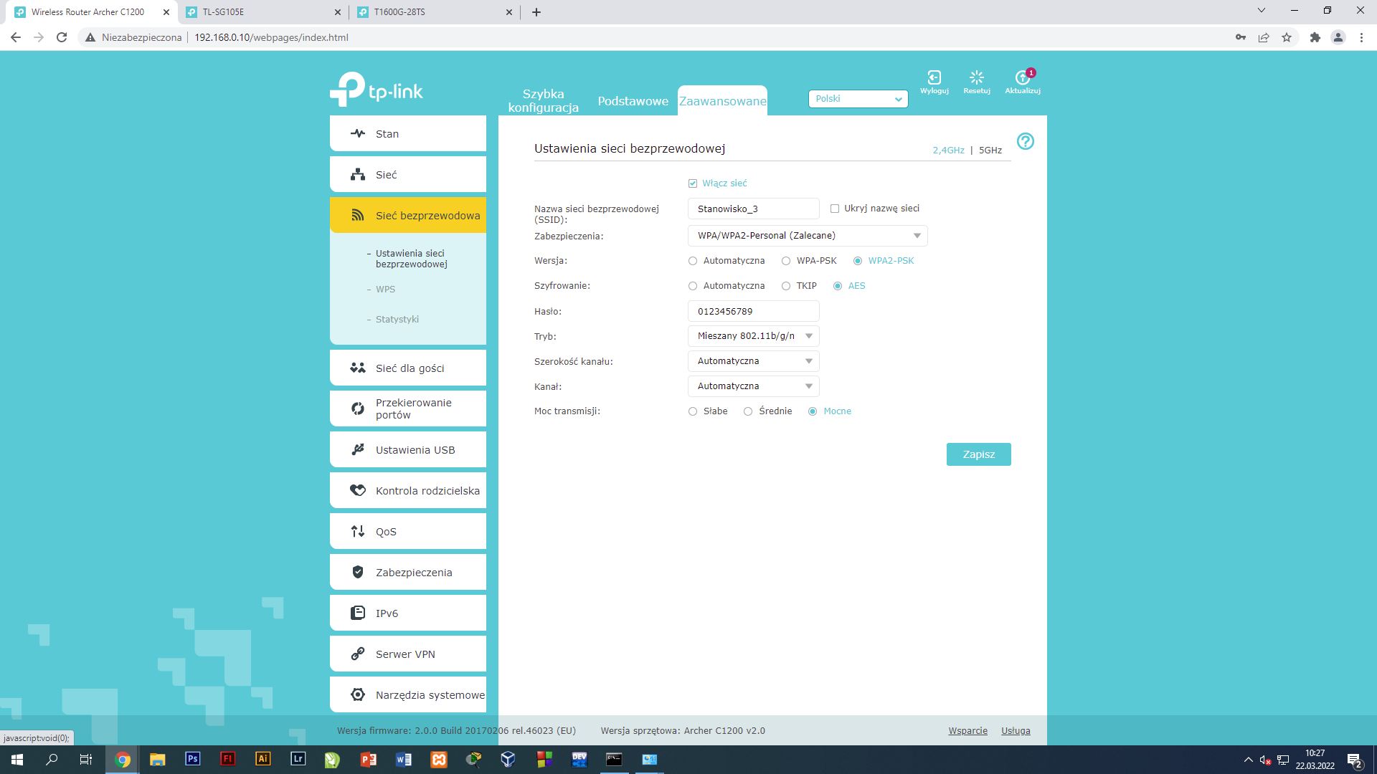

POŁĄCZENIE NA ST Z SIECIĄ BEZPRZEWODOWĄ
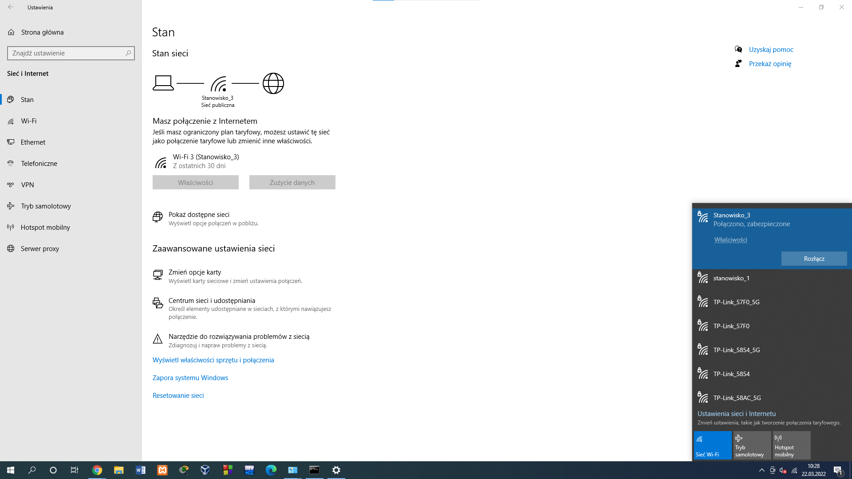

PORÓWNANIE SZYBKOŚCI TRANSMISJI

WI-FI
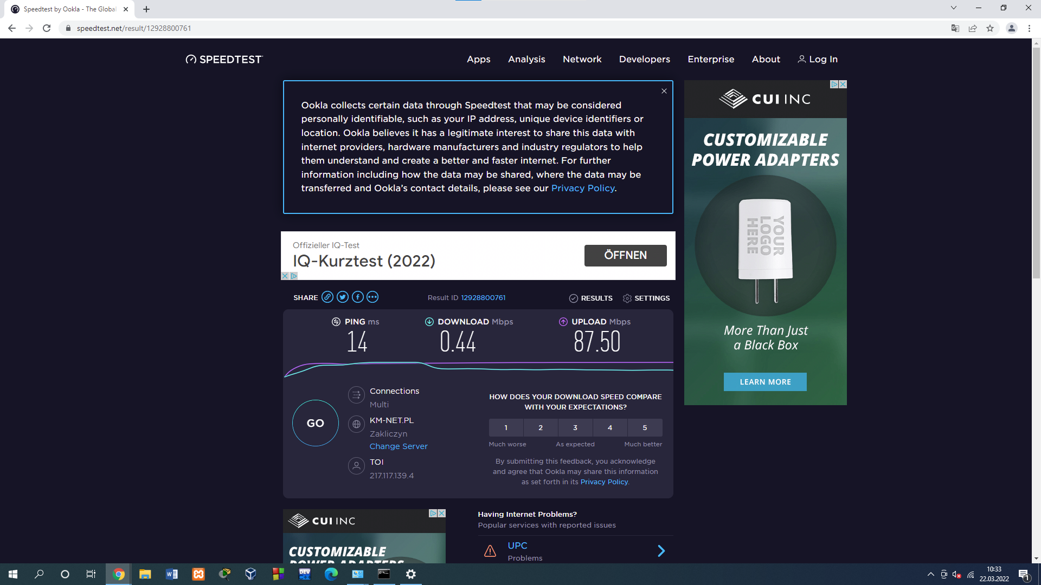

ETHERNET

